Особенности применения бифункциональных инициаторов в контролируемой полимеризации метилметакрилата по механизму Metal – Free ATRP
Князева Н.А., Грушин П.Н.
Аспирант, 1 год обучения
Национальный исследовательский Нижегородский государственный университет
им. Н.И. Лобачевского, Нижний Новгород, Россия
E–mail: knyaseva2012@yandex.ru
Актуальным направлением современной синтетической химии высокомолекулярных соединений является разработка методов контролируемого синтеза полимеров, позволяющих получать образцы с заданными топологией и значениями молекулярных масс, а также узким молекулярно-массовым распределением. Среди методов контролируемой радикальной полимеризации особый интерес представляет фотоконтролируемая полимеризация с переносом атома (Metal – Free ATRP), подразумевающая проведение процесса в присутствии органических катализаторов, которые не содержат в своем составе металлов. Большинство опубликованных к настоящему времени работ в данной области посвящено получению полимеров с относительно невысокими (порядка 10 кДа) значениями молекулярной массы, характеризующимися посредственными механическими свойствами.
С целью увеличения молекулярной массы получаемых полимеров и улучшения их механических свойств в данной работе была исследована возможность проведения полимеризации под действием этилен-бис(2-бромоизобутирата) (2F-BiB) – бифункционального инициатора, содержащего два активных центра. В качестве катализатора полимеризации был выбран 10-фенилфенотиазин (PTH), проявляющий высокую эффективность при полимеризации метилметакрилата в условиях Metal – Free ATRP. Процесс проводили в дегазированных ампулах в среде N,N – диметилформамида при комнатной температуре в течение 3 – 12 часов с использованием источника облучения с длиной волны ~ 360 нм.
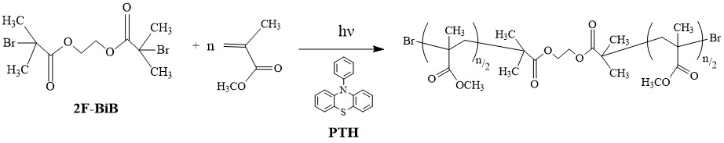
Показано, что использование бифункционального инициатора позволяет получать в контролируемом режиме полимеры со значением молекулярной массы до 160 кДа. При этом полимеры характеризуются относительно небольшими коэффициентами полидисперсности. Протекание полимеризации сопровождается равномерным увеличением молекулярной массы полимера с ростом конверсии. Наблюдается хорошее соответствие молекулярных масс образцов теоретически рассчитанным значениям, что говорит об эффективном инициировании. Кривые молекулярно-массового распределения, зафиксированные методом гель-проникающей хроматографии, имеют унимодальный характер и смещаются в высокомолекулярную область с возрастанием степени превращения мономера. Реализация механизма Metal – Free ATRP подтверждается наличием на концах «спящих» полимерных цепей атомов галогена, зафиксированных методом времяпролетной МАЛДИ масс-спектрометрии.
Показано, что наиболее предпочтительным является использование бромосодержащих инициаторов. Использование этил-2-бромоизобутирата и этил-2-бромофенилацетата в качестве инициаторов также позволяет осуществить контроль над процессом. Применение четыреххлористого углерода приводит к снижению эффективности инициирования, что обуславливает несоответствие теоретически полученных и практически рассчитанных молекулярных масс получаемых образцов.
Работа выполнена при поддержке РНФ (проект 18-73-10092).

